**4.4. Взаимодействие ДОО с родителями (законными представителями), с социальными партнерами**

**Вовлечение родителей в образовательную деятельность. Социальное партнерство.**

Проведение совместных массовых мероприятий в детском саду- наиболее эффективная форма общения детей со своими родителями. Здесь наиболее полно раскрываются возможности для сотрудничества, проявления творчества. Из опыта работы знаю, что родители наиболее охотно идут на контакт, выражают желание сотрудничать с детским садом именно тогда, когда речь идет непосредственно об их ребенке.

Конкурсная программа к празднику «День пап», где папы со своим ребенком смогли проявить себя в том или ином конкурсе.

Рисовали портрет своего ребенка

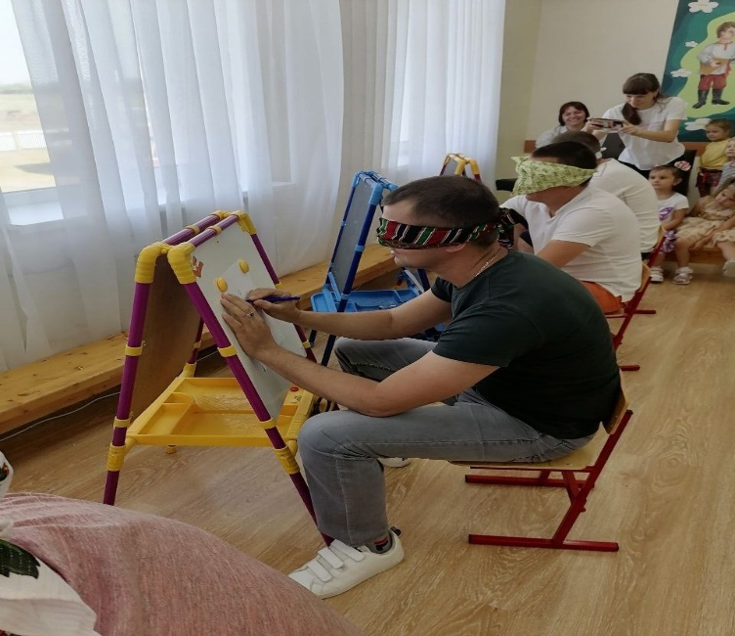

Вспомнили, как делать самолетик

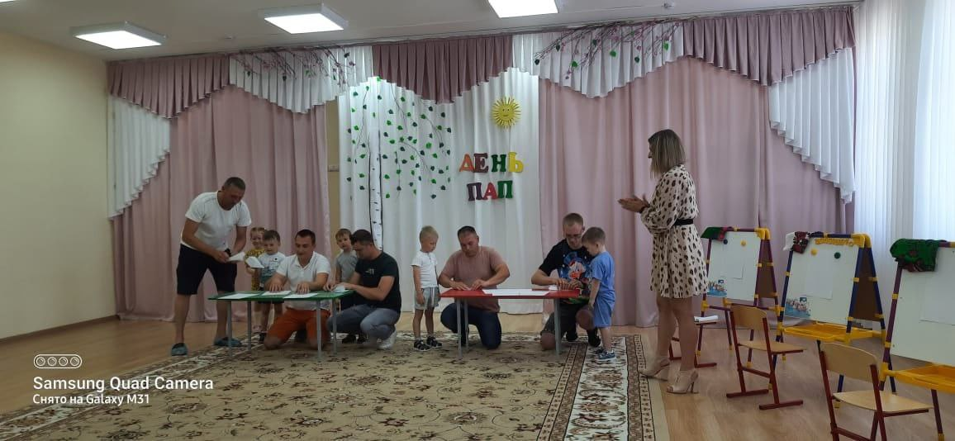

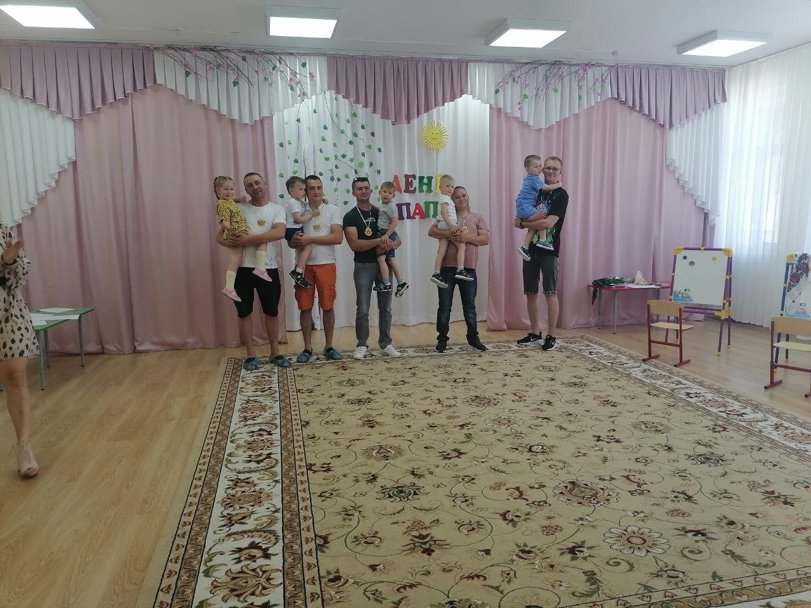

Мамы принимают участие в осенних эстафетах

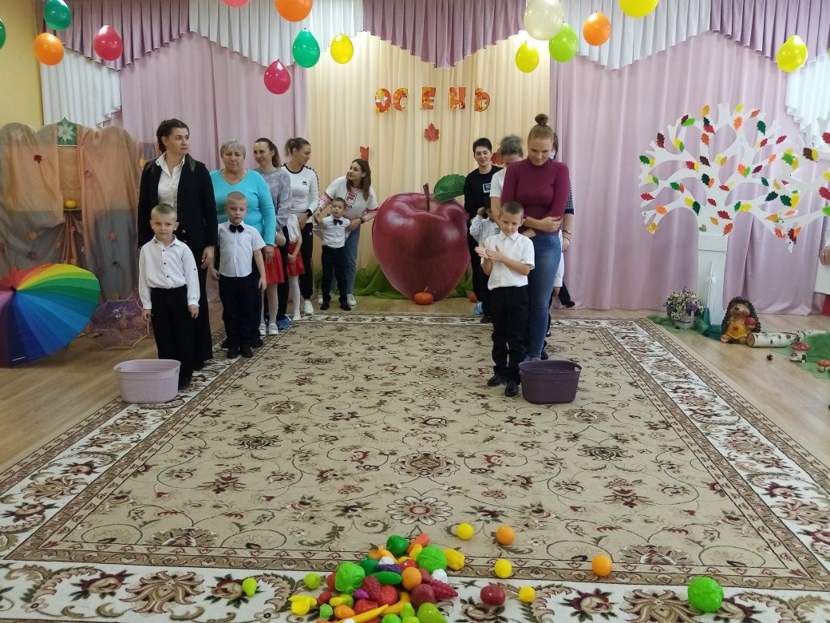

Трогательный танец-вальс «Пап и дочек» на выпускном.

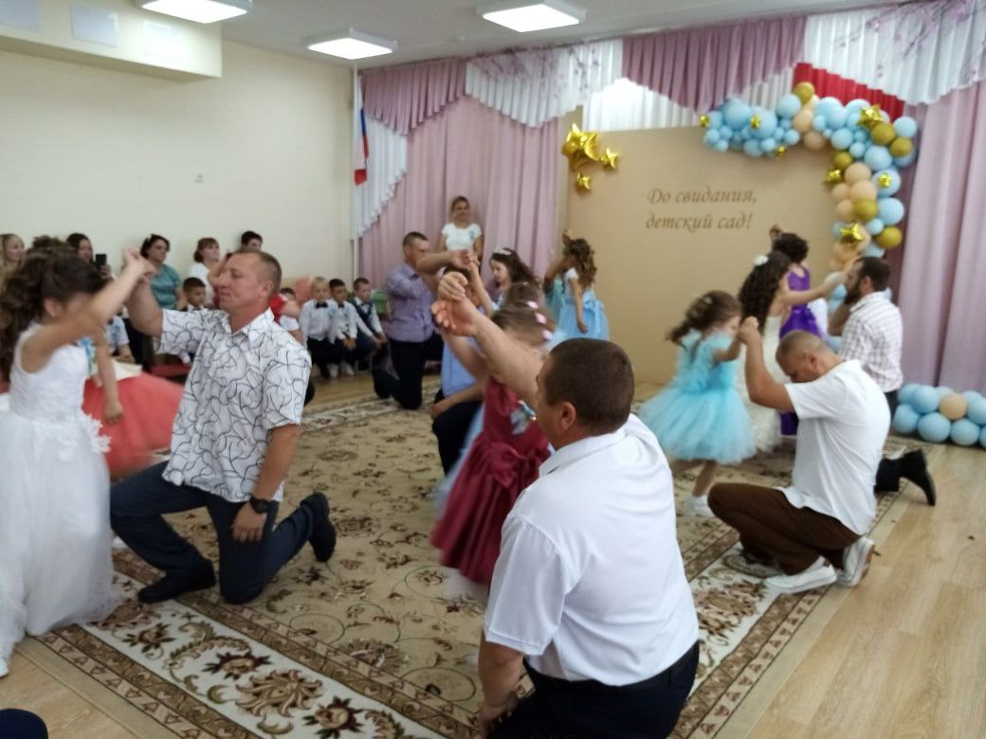

Мамы радуют своим танцем на выпускном

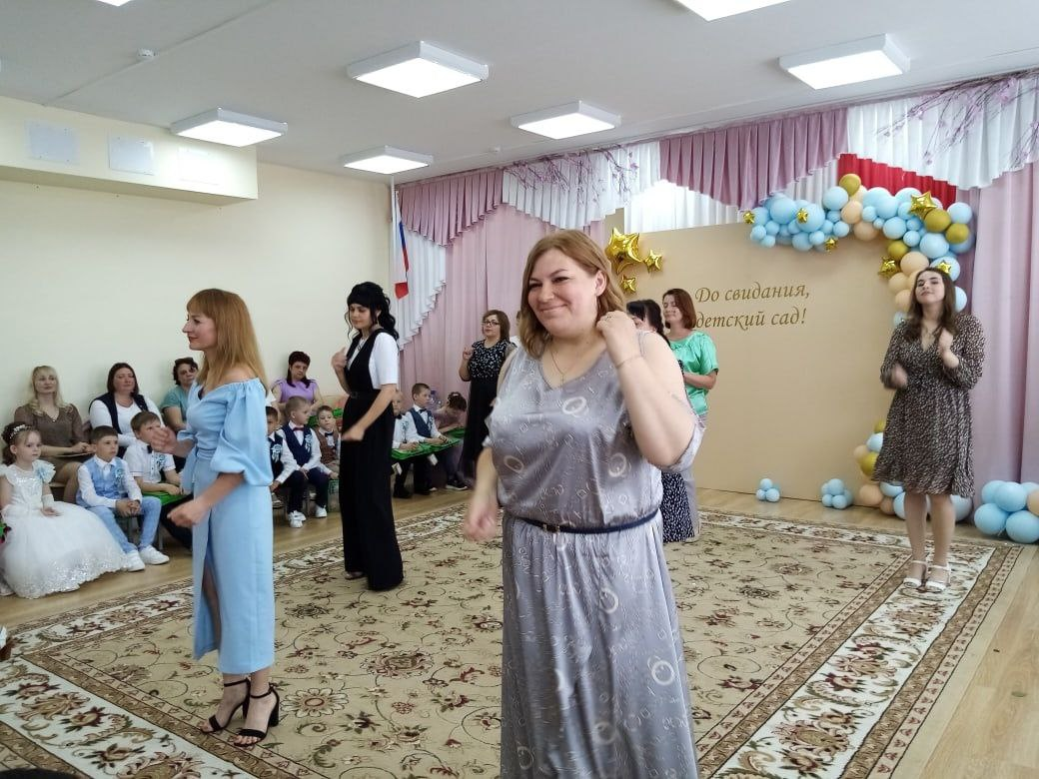

Мамы в роли детей на выпускном.

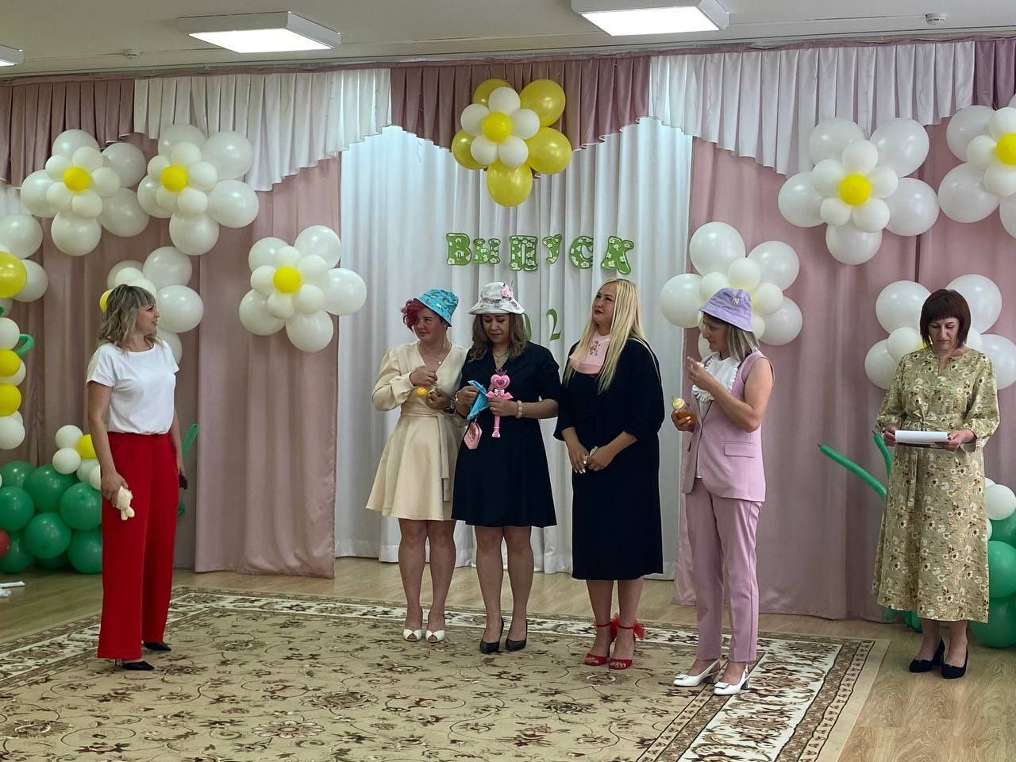

Родители принимают участие в празднике «День семьи, любви и верности».

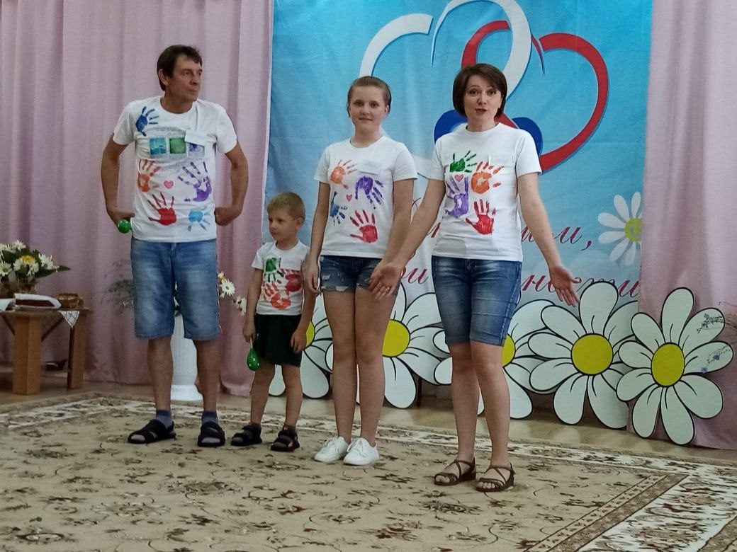

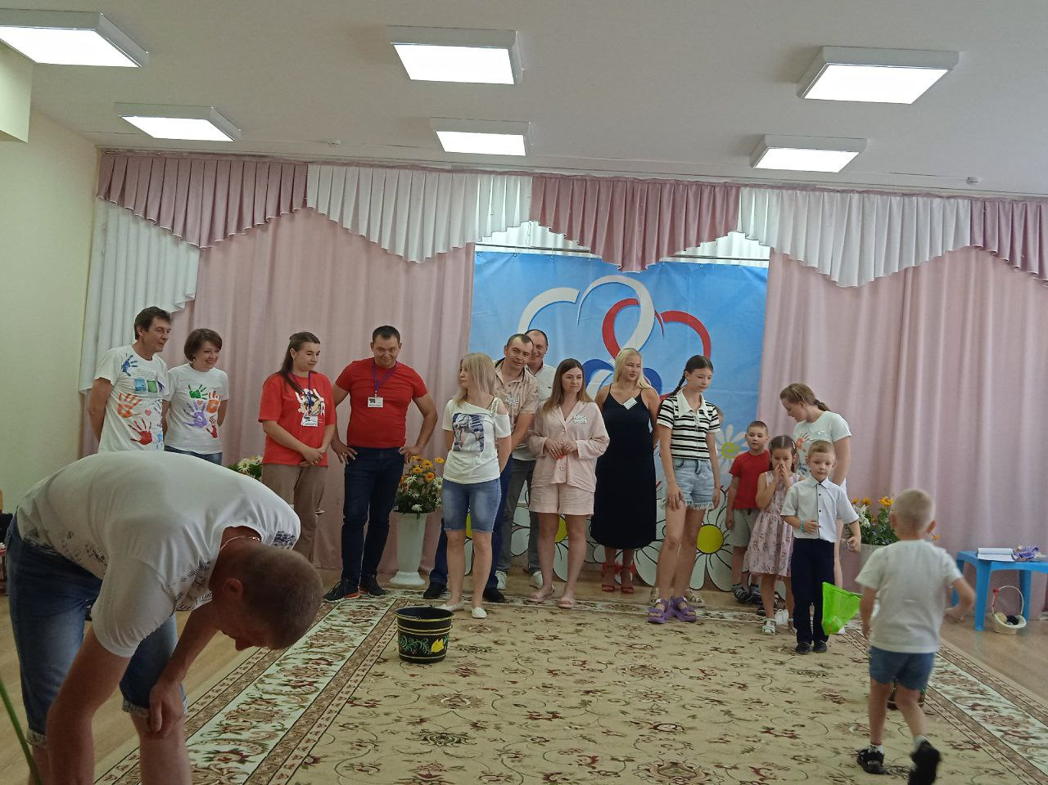

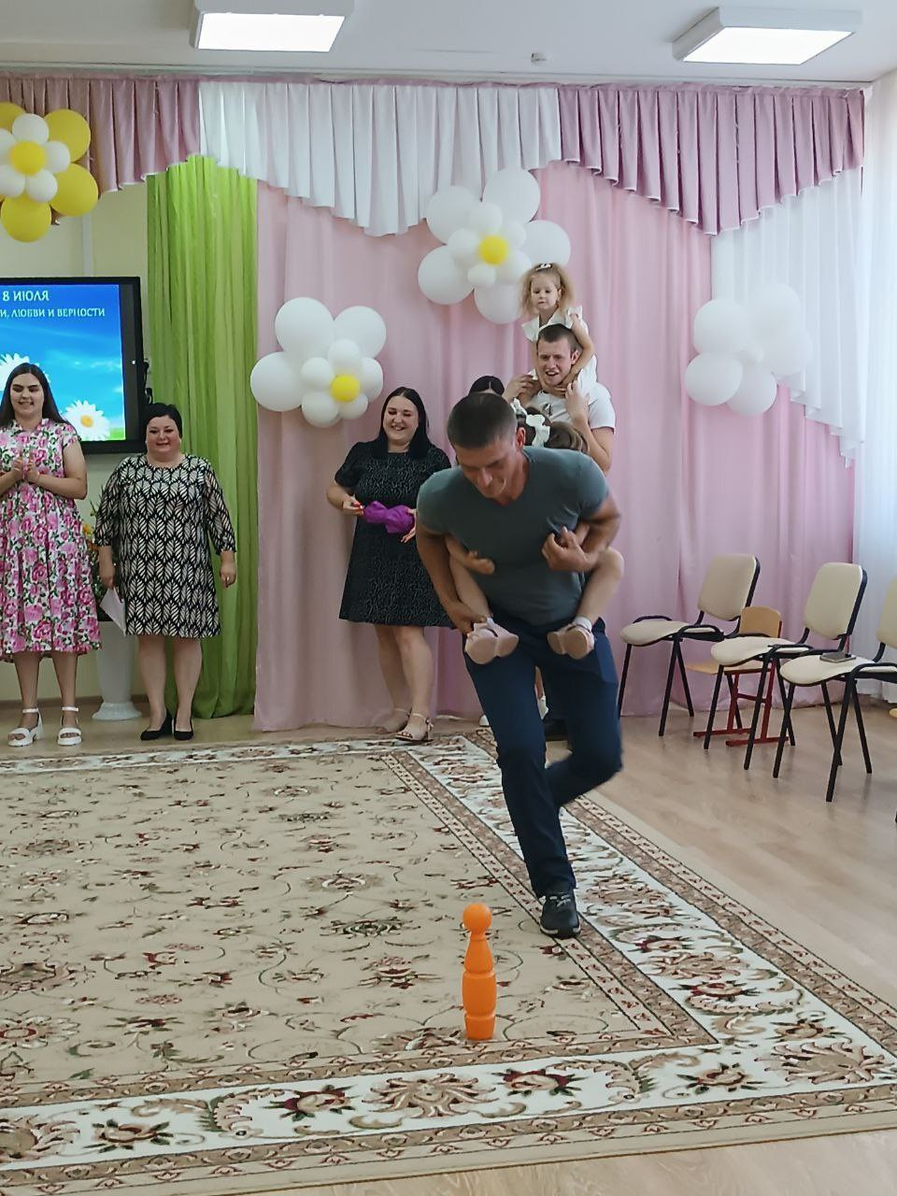

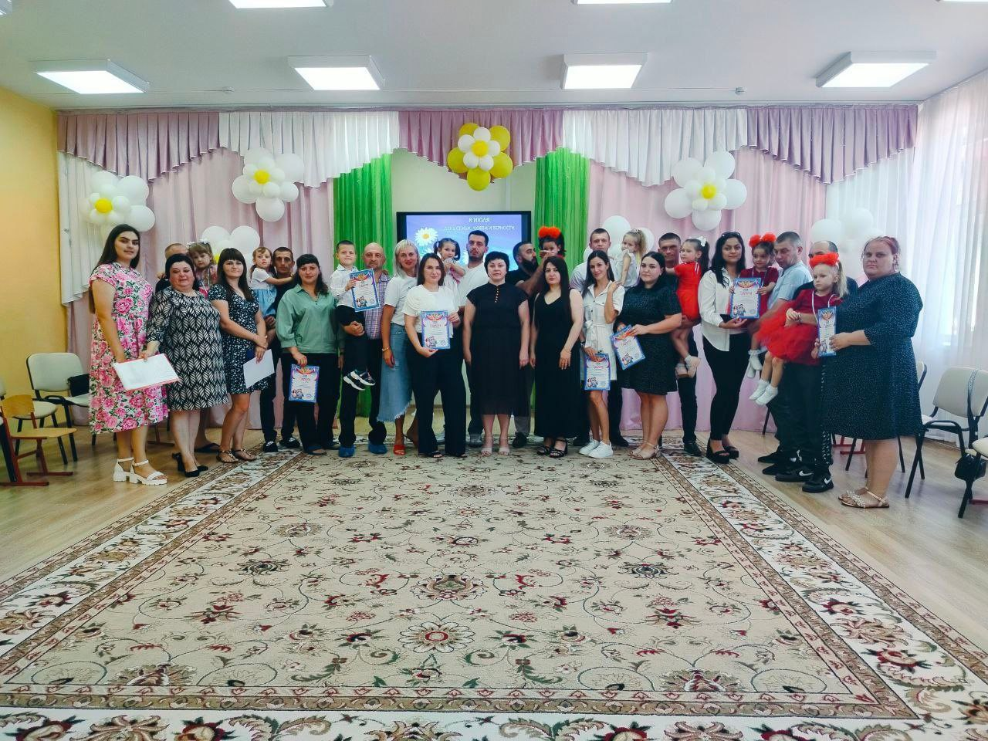

Чаепитие

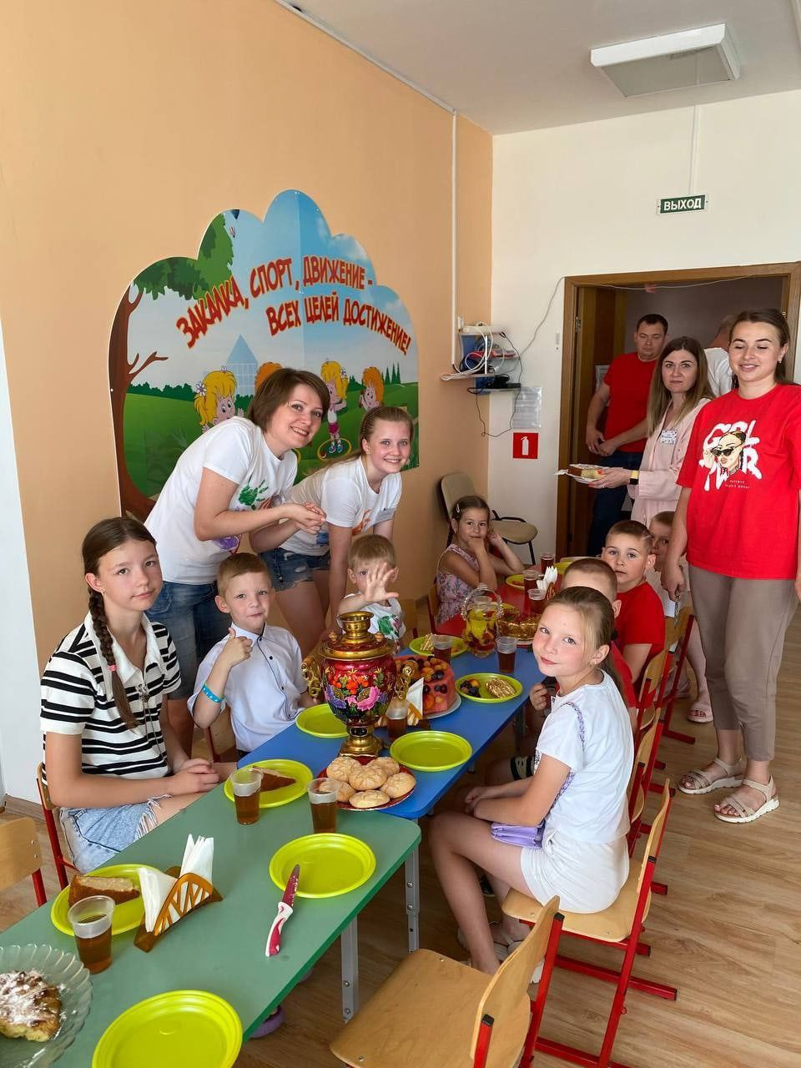

Зимние забавы

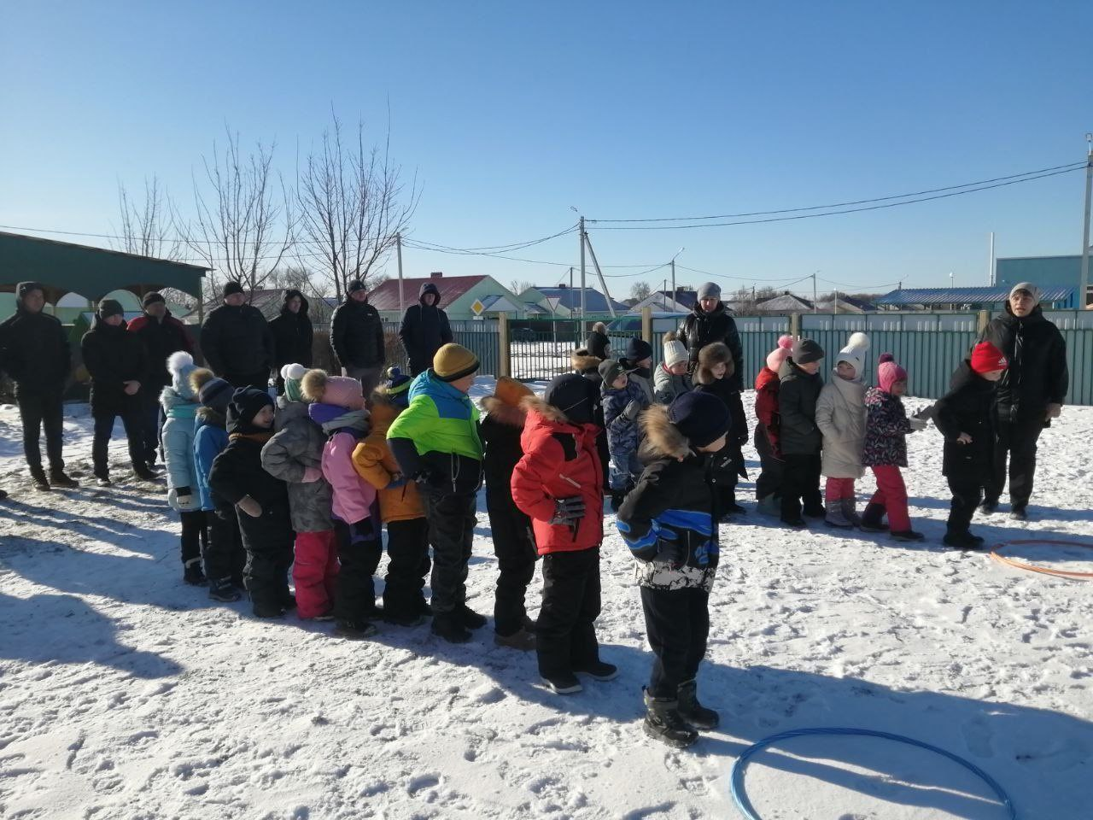

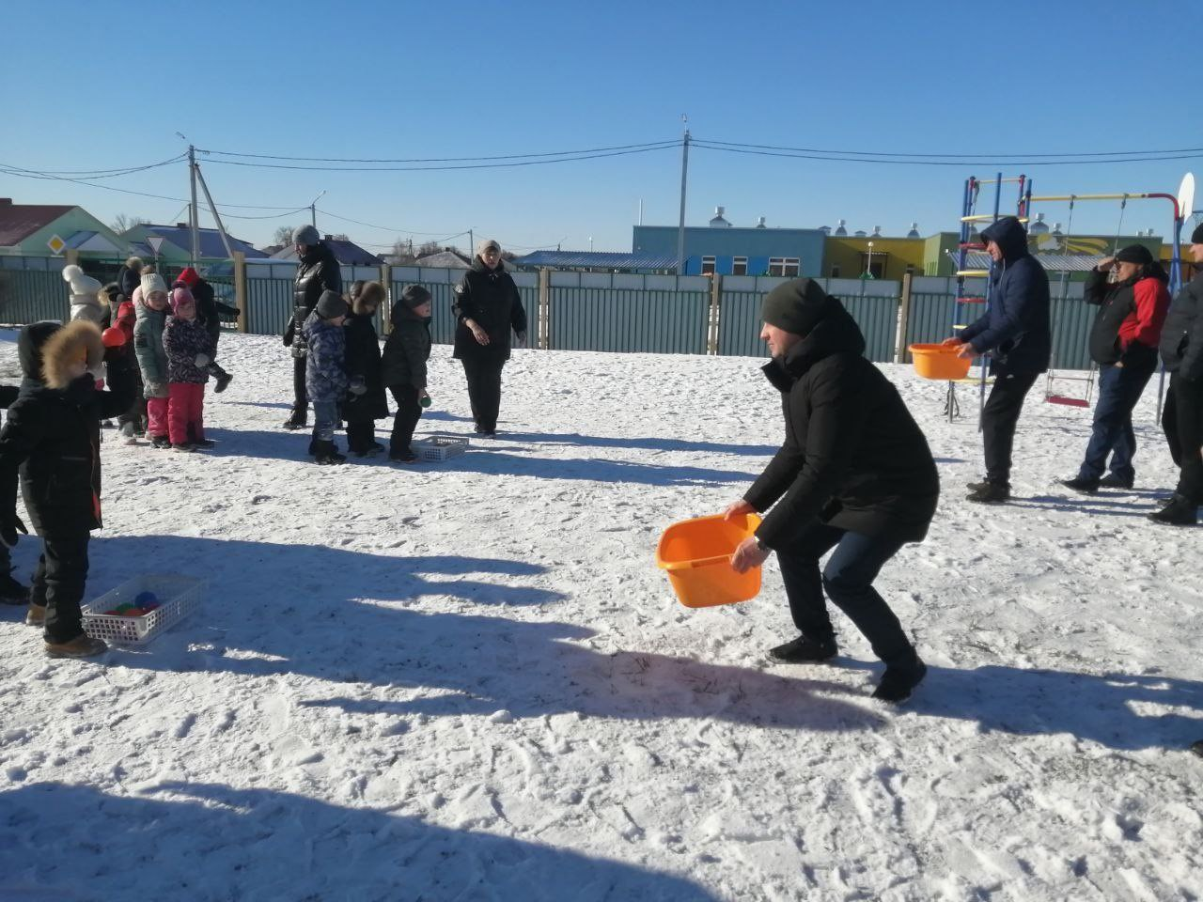

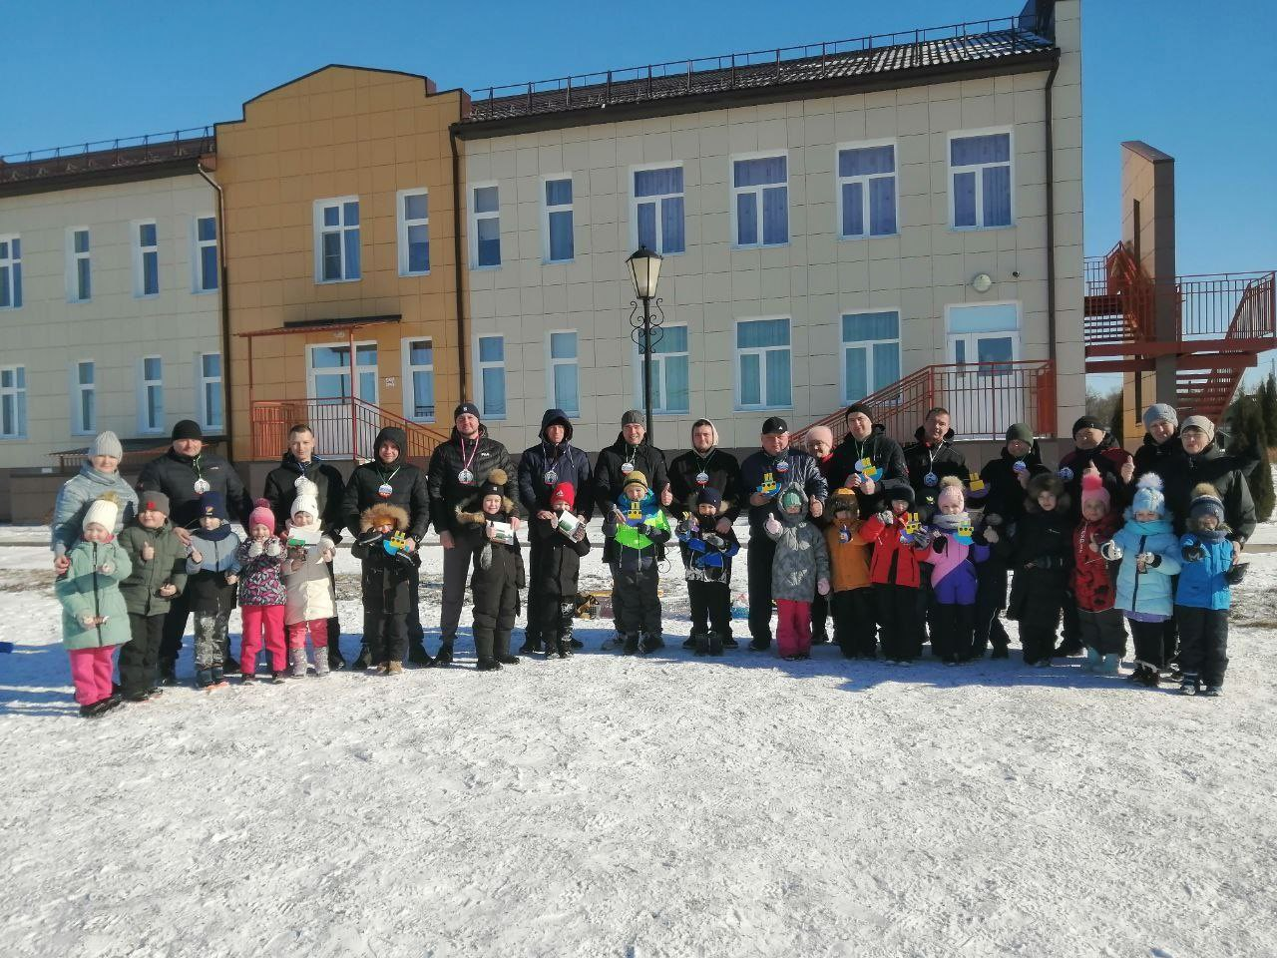

Родительское собрание

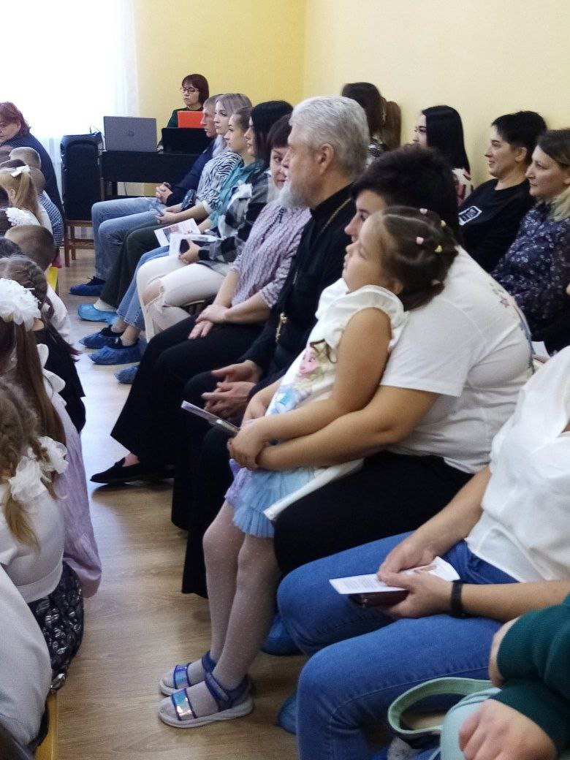

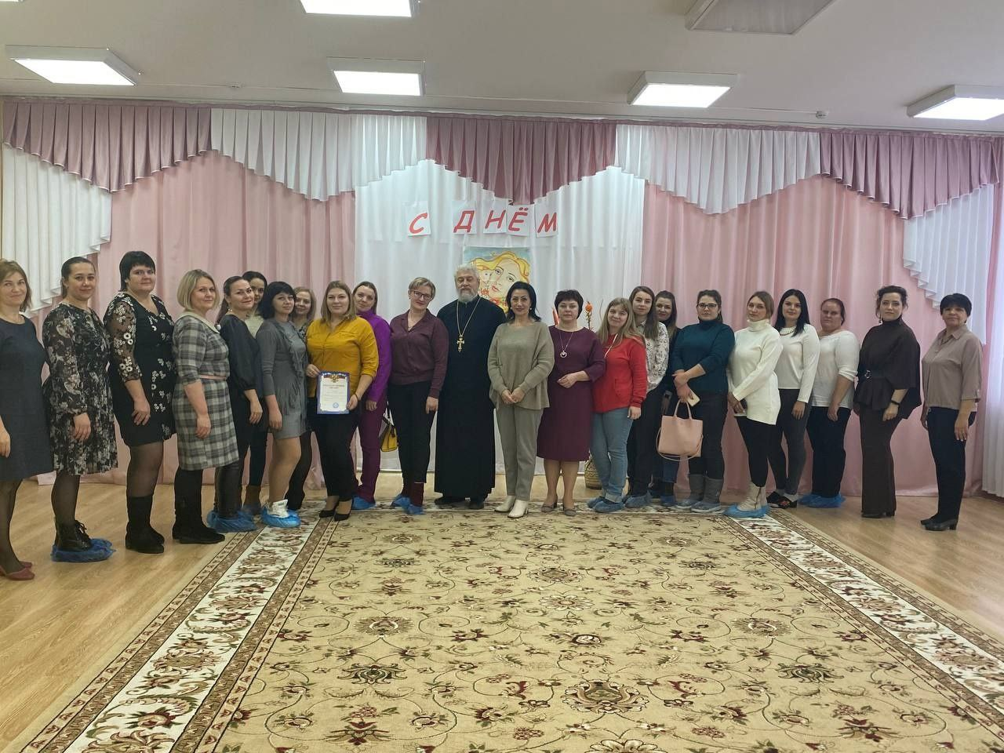

Участие родителей в районном конкурсе «Коса-девичья краса»

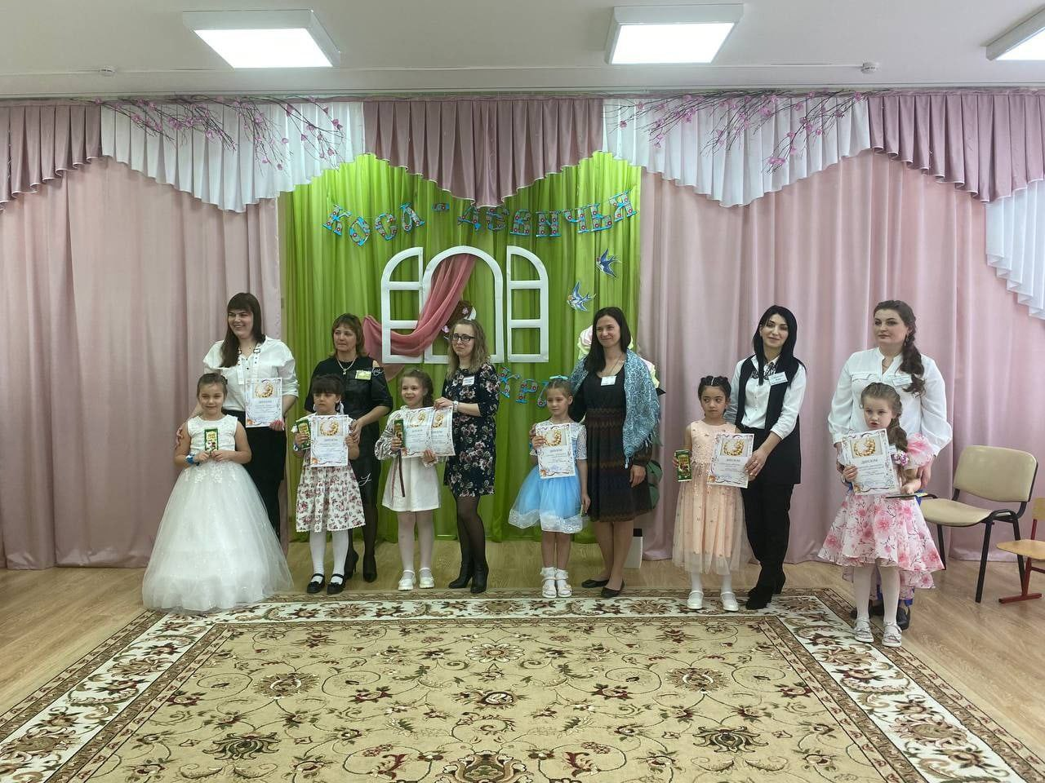

Районный конкурс «Поющая семья»

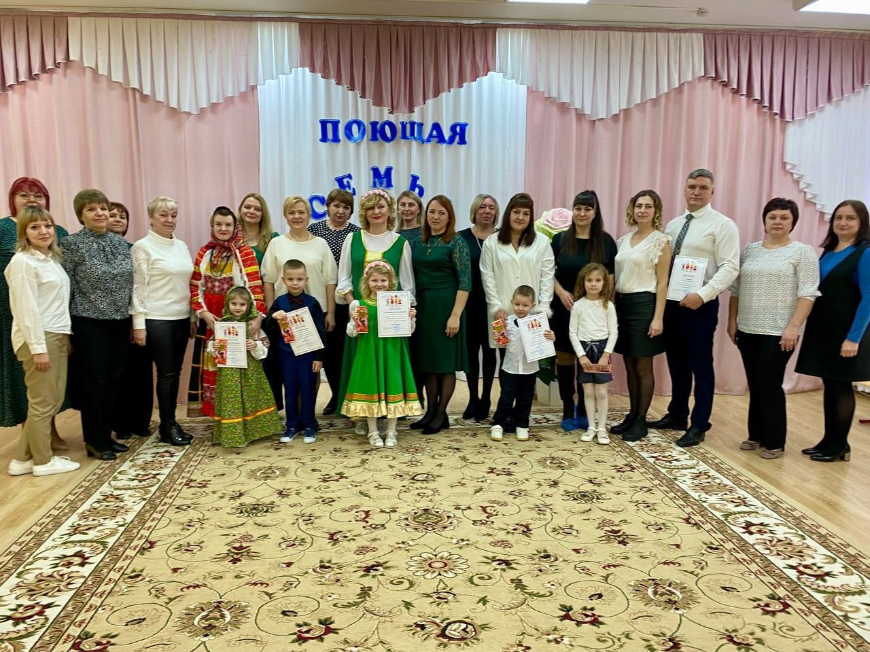

Выступление в РДНТ



Родители, которые выбрали активную позицию сотрудничества и сотворчества, стали нашими соратниками, у них появилась мотивация, интерес к различным направлениям музыкального развития дошкольников. В результате тесного сотрудничества ДОУ с родителями повышается качество музыкального воспитания детей.